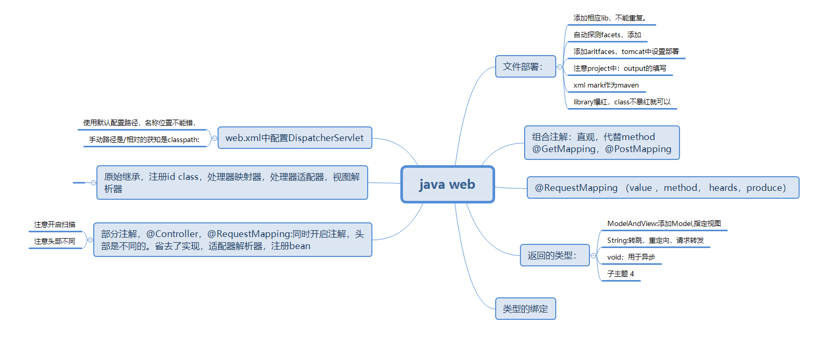

## @Controller

表明只是个控制器，功能，代替实现接口Controller，xml文件中要开启注解扫描。同时也不需要映射器和适配器（省略）

## @RequestMapping

用于表示映射路径

Value默认属性，method请求方法，heards请求头中含有特定的值。Consumes提交的内容的格式。Produce 用于指定返回内容。

## 组合注解@GetMapping， @RequestMapping

匹配相应的请求方式。省掉了method属性，可读性强

## 返回的类型

返回的类型：ModelAndView，Model, View, String

String用来视图转跳，重定向，是请求转发。

ModelAndView 添加Model数据，指定view视图

Void只能返回数据，用于异步请求。

## 绑定的参数

后台使用默认的参数和请求参数绑定

HttpServletRequest,

HttpServletResponse,

HttpSession,

Model/ModelMap